Автономное профессиональное образовательное учреждение Вологодской области “Вологодский колледж связи и информационных технологий

Проект на тему «Анализатор цветов изображения»

Руководитель Кетов Александр Игоревич
Выполнили студентки Щукина Анастасия
Александровна и Рыбакова Алиса Алексеевна
Группа, курс ИСП 225-п
Дата сдачи

Вологда, 2026 г.
Если работаете в паре
Минимум 6 полезных функций
Графический интерфейс или удобный веб-интерфейс
Сохранение результата/данных там, где это нужно
Обработка ошибочного ввода + дополнительные сценарии
Минимум 15 тест-кейсов
Руководство + роли каждого + защита обоих

14 Анализатор цветов изображения
Первая версия: Загрузить картинку, получить палитру и HEX-коды цветов.
Можно улучшить: Выбор числа цветов, экспорт палитры, сравнение изображений.
Инструменты: Python, Pillow
День 1 — Получаем заказ
Выбор темы и команды; два аналога; что умеет будущая программа; список функций; набросок интерфейса.
Что сдаёте: Карточка проекта, 2 аналога, список требований, эскиз в Figma или аналоге (все это в Ворд документ).
Карточка проекта:
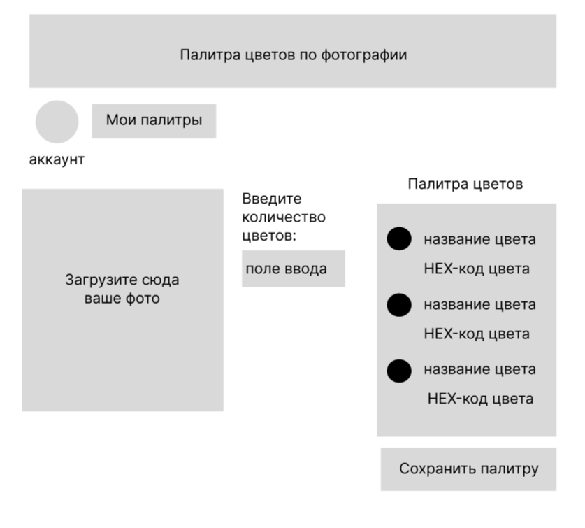
Функции:
Регистрация/авторизация
Загрузка фото
Сохранение палитры
Просмотр уже сохранённых палитр и фотографий
Выбор количества цветов в палитре
Аналоги:
https://photovoid.com/tools/palette/?ysclid=mvuxdyq7d62933566
https://convertico.com/image-color-picker
Список требований:
Сайт должен осуществлять авторизацию пользователей
Сайт должен хранить уже созданный палитры и загруженные пользователем фотографии
Сайт должен быть интуитивно понятен для пользователей
Сайт должен осуществлять загрузку фотографий
Сайт должен осуществлять анализ цветов фотографии
Сайт должен создавать палитру цветов фотографии
Сайт должен выдавать и HEX-коды цветов
Сайт должен осуществлять выбор количества цветов палитры

